

Unidad Profesional Interdisciplinaria en
Ingeniería Campus Tlaxcala

Instituto Politécnico Nacional, Tlaxcala

Roberto Misael Reyes Cruz

Análisis y diseño de algoritmos

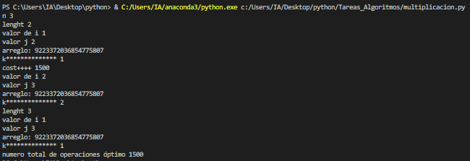
Lo que trata el programa es realizar las iteraciones con el for para encontrar la mejor solución
La idea es dividir el problema en un conjunto de subproblemas relacionados que agrupen la matriz dada para producir el costo total más bajo.

El siguiente es el algoritmo recursivo para encontrar el costo mínimo:
Tome la secuencia de matrices y sepárela en dos subsecuencias.
Encuentre el costo mínimo de multiplicar cada subsecuencia.
Sume estos costos y agregue el precio de multiplicar las dos matrices de resultados.

